**如果要限制类里定义的方法只能被同一项目中的派生类访问，需要选择哪些访问修饰符？**

A、 类使用public，类里的方法使用public

B、 类使用public，类里的方法使用protected

C、 类使用internal，类里的方法使用internal

D、 类使用internal，类里的方法使用protected

答案： D

**LINQ查询用的扩展方法是基于哪个接口定义的？**

A、 IList或IList<T>

B、 ICollection或ICollection<T>

C、 IArray或IArray<T>

D、 IEnumarable或IEnumarable<T>

答案： D

**下面的技术，哪个不会创建含10个空格的String？**

A、 将String变量设置为等于一个包含10个空格的文本

B、 使用String构造函数，传入一个数组，包含10个空格字符

C、 使用String构造函数，传入空格字符，还有10，作为重复次数

D、 使用String类的Space方法，给它传10，作为字符串应该包含的空格数

答案： D

**【多选题】下列数组初始化语句哪些是正确的?**

A、 int[] nums = new int[]{0,1,2,3,4};

B、 int[] nums2 = {0,1,2,3,4,5};

C、 int[][] num_1 = {new int[]{0,1},new int[]{0,1,2},new int[]{0,1,2,3};

D、 int[][] num_2 = {{0,1},{0,1,2},{0,1,2,3}};

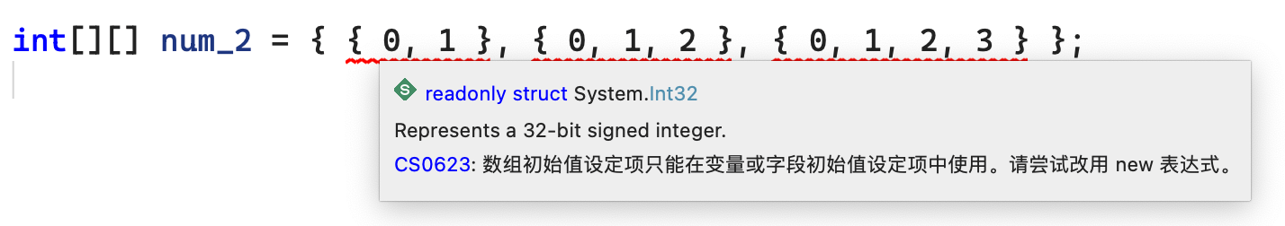

答案： ABC

**下面几个函数,(     )是重载函数  
 1.void f1(int)          2.int f1(int)          3.int f1(int, int)          4.float k(int)**

A、 四个全

B、 1 和 4

C、 2 和 3

D、 3和4

答案： C

**已知:  
int a = 100;  
void Func(ref int b){ }  
则以下函数调用正确的是(      )。**

A、 Func(ref(10*a))

B、 Func(ref 10)

C、 Func(a)

D、 Func(ref a)

答案： D

**下面哪个关键字不是用来修饰方法的参数?**

A、 ref

B、 params

C、 out

D、 in

答案： D

**下列说法哪个正确?**

A、 不需要定义类,就能创建对象

B、 对象中必须有属性和方法

C、 属性可以定义为抽象的

D、 常量不能作为类成员

答案： C

**如果Employee从Person继承，Manager从Employee继承，下面哪条语句是有效的？**

A、 Person alice = new Employee();

B、 Employee bob = new Person();

C、 Manager cindy = new Employee();

D、 Manager dan = (Manager)(new Employee());

答案： A

**关于构造函数的说法哪个正确?**

A、 一个类只能有一个构造函数

B、 一个类可以有多个不同名的构造函数

C、 构造函数与类同名

D、 构造函数不能被重载

答案： C

**类ClassA有一个名称为M1的方法,在该类的外部程序中有如下一段代码,假设该段代码是可以执行的,则修饰M1方法时一定使用了           修饰符。  
ClassA obj = new ClassA();  
ClassA.M1();**

A、 public

B、 static

C、 public static

D、 virtual

答案： C

**在C#中,以下关于属性的描述正确的是**

A、 属性是以public关键字修饰的字段,以public关键字修饰的字段也可称为属性

B、 属性是访问字段的一种灵活机制,属性更好地实现了数据的封闭和隐藏

C、 要定义只读属性只需在属性名前加上readonly关键字

D、 在C#中类中不能自定义属性

答案： B

**【多选题】{{   
当创建一个新类时,该类将从 System.Object 基类继承下列哪些方法? ( )**

A、 ToString

B、 ToObject

C、 Equals

D、 GetClassInfomation

答案： AC

**下列关于C#面向对象应用的描述中,哪项是正确的?**

A、 派生类是基类的扩展,派生类可以添加新的成员,也可去掉已经继承的成员

B、 abstract方法的声明必须同时实现

C、 声明为sealed的类不能被继承

D、 接口像类一样,可以定义并实现方法

答案： C

**关于base关键字，下面哪个说法是错误的？**

A、 构造器能够使用最多一个base语句

B、 构造器不能同时使用base语句和this语句

C、 base关键字使构造器能调用该类中~~另一个构造器~~

D、 如果构造器使用了base语句，则所调用的构造器先执行，然后执行自身代码

答案： C

**假设HouseBoat类隐式实现了IHouse接口,显式实现了IBoat接口,下面哪条语句是错误的?**

A、 代码可用HouseBoat对象来访问其IHouse成员。

B、 代码可用HouseBoat对象来访问其IBoat成员。

C、 代码可将HouseBoat对象当作IHouse对象来访问IHouse成员。

D、 代码可将HouseBoat对象当作IBoat对象来访问IBoat成员。

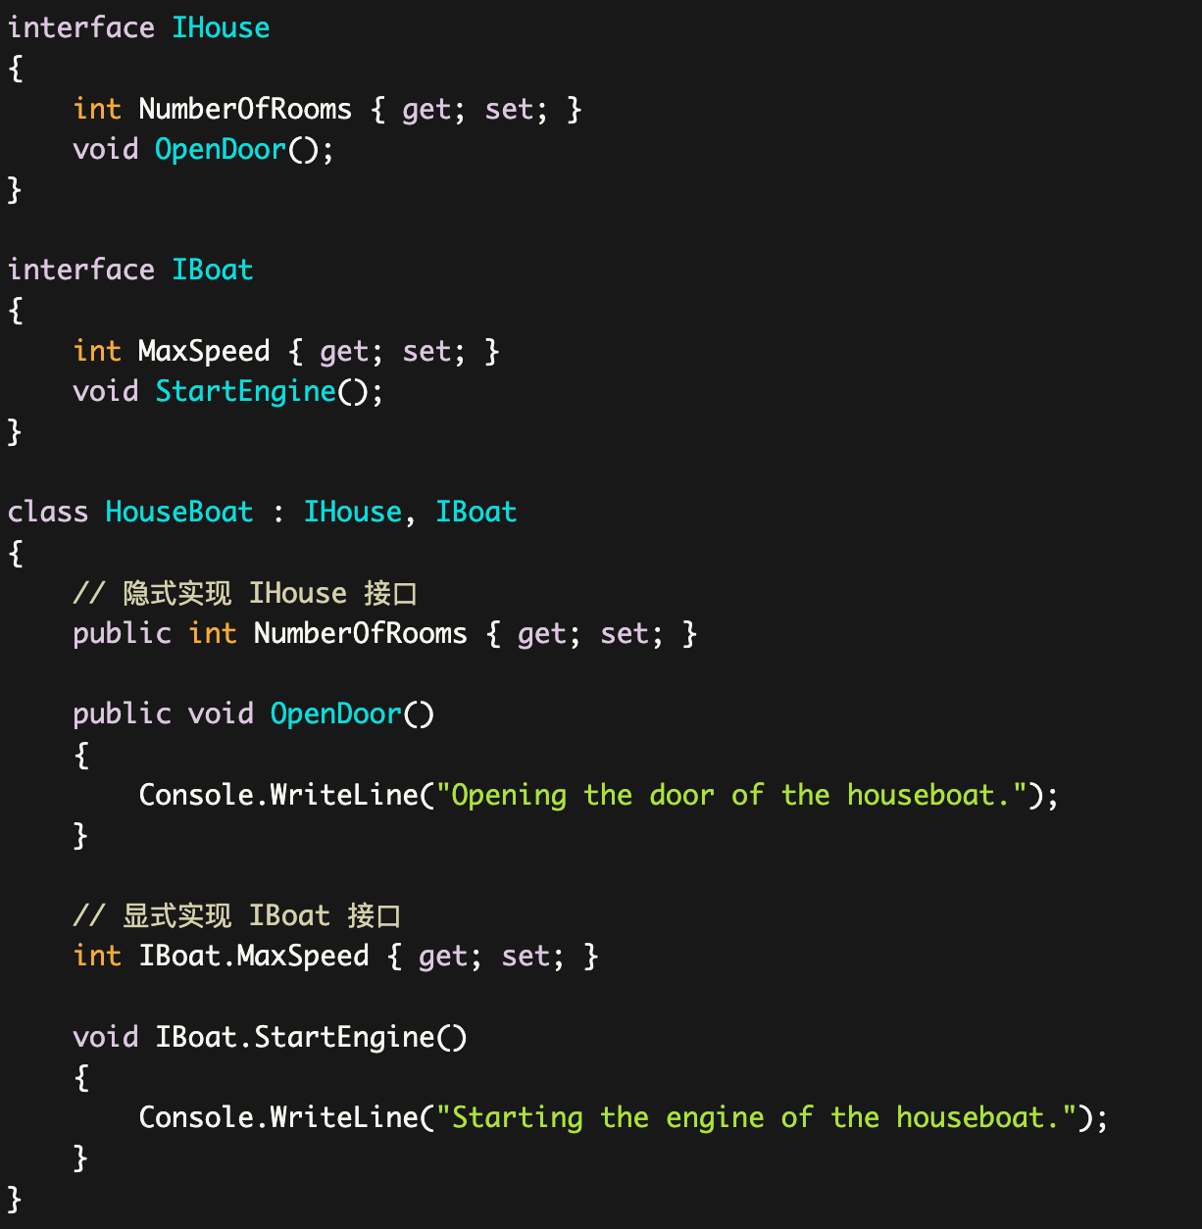

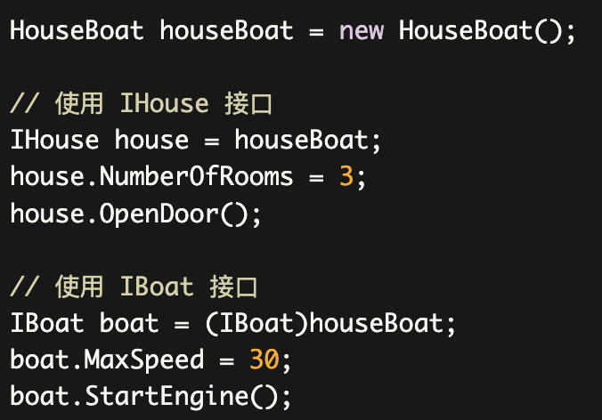

答案： B

**下面对接口的使用哪个不对?**

A、 模拟多继承

B、 允许代码多态地使用实现了接口的对象,就好像它们属于这个“接口”类型

C、 允许程序将无关对象以统一的方式来对待

D、 重用接口中定义的代码

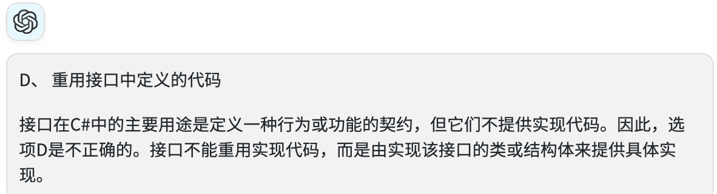

答案： D

**假设你想要对Recipe(菜谱)类进行排序,排序依据是属性MainIngredient、TotalTime、CostPerPerson等字段中的任一个。此时,下面哪个接口最有可能使用?**

A、 IDisposable

B、 IComparable

C、 IComparer

D、 ISortable

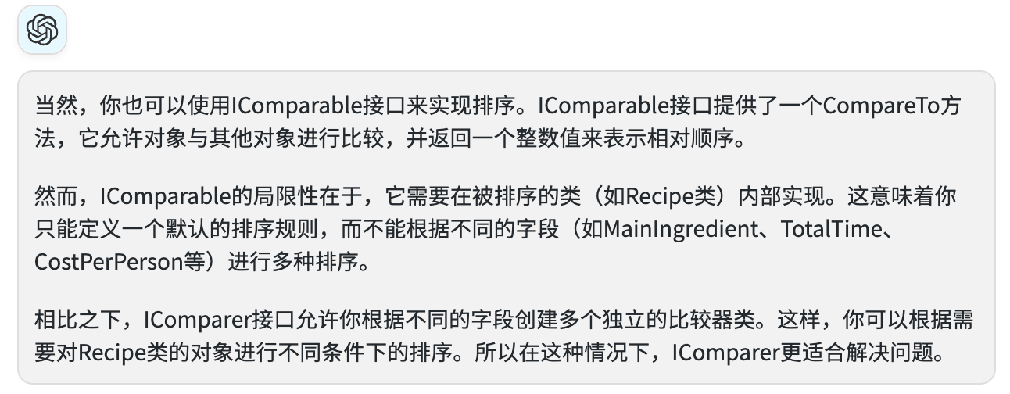

答案： C

**多态是指两个或多个属于不同对象，对于同一个消息作出不同响应的方式。C#中的多态不能通过            实现。**

A、 接口

B、 抽象类

C、 虚方法

D、 密封类

答案： D

**你要将类中的一些数据对外公开，这些数据能被其它类型读取，但只能被派生类型所修改，你应该怎么使用什么语法？**

A、 一个protected字段

B、 一个public属性，set访问器用protected修饰

C、 一个protected属性

D、 一个protected属性，get访问器用public修饰

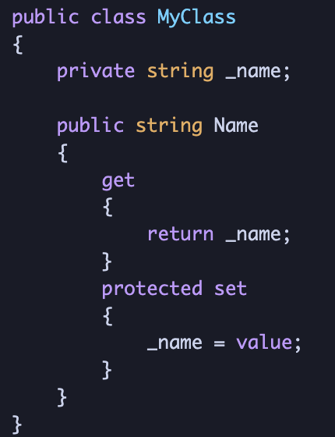

答案： B

**有一个类要实现两个接口，这两个接口中有一个方法同名。接口IA应该是默认实现，接口IB应用只用于特殊场合。应如何实现这两个接口：**

A、 隐式实现IA，显式实现IB

B、 两个接口均显式实现

C、 两个接口均隐式实现

D、 显示实现IA，隐式实现IB

答案： A

**需要创建一组有继承关系的类，在这些类中要共享某些实现，还要共享某些方法签名。应该使用什么？**

A、 一个接口

B、 带virtual方法的类

C、 一个抽象类

D、 一个密封类

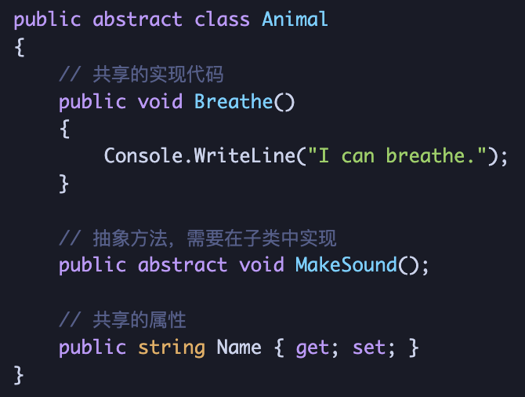

答案： C

**关于委托的说法，不正确的是(      )。**

A、 委托属于引用类型

B、 委托用于封装方法的引用

C、 委托可以封装多个方法

D、 委托不必实例化即可被调用

答案： D

**关于委托变量，下面哪个描述不正确?**

A、 可以创建委托数组。

B、 必须使用一个转换操作符来执行委托变量所引用的方法。

C、 结构或类可以包括委托字段。

D、 可以使用加法将委托变量与一系列方法结合起来,也可以使用减法从委托变量中去除方法。

答案： B

**下面哪个是有效的委托定义**

A、 private delegate float MyDelegate(float);

B、 private delegate MyDelegate(x);

C、 private delegate MyDelegate(float x);

D、 private delegate void MyDelegate(float x);

答案： D

**在语句delegate void TimeDelegate(string s),则以下可以和TimeDelegate绑定的方法为(      )。**

A、 void f(){ }

B、 string f(){ }

C、 void f(string a){ }

D、 string f(string s){ }

答案： C

**以下C#程序的执行情况是          。  
   using System;  
   namespace aaa  
   {  
       delegate void delep(int i);  
       class Program  
       {  
           static void Main()  
           { funa(new delep(funb)); }  
           public static void funa(delep p)  
           { p(21); }  
           public static void funb(int i)  
           { Console.WriteLine(i.ToString()); }  
       }  
   }**

A、 代码中存在错误,delegate void delep(int i);不能定义在类之外

B、 代码中存在错误,代码行funa(new delep(funb))使用委托错误

C、 程序正常运行,输出为0

D、 程序正常运行,输出为21

答案： D

**声明Action<Order>变量时,该变量代表下面的哪一项?**

A、 代表一类方法,不接收参数,返回一个Order对象。

B、 代表一类方法,接收一个Order对象,无返回值。

C、 代表一类方法,接收一个Order对象,返回一个Order对象。

D、 Action类提供的方法,不接收参数,无返回值。

答案： B

**假设F是由语句Func<float, float> F声明的,那么下面哪项定义了匿名方法,并能够正确地对F初始化?**

A、 F = (float x) { return x * x; };

B、 F = delegate { return x * x; };

C、 F = float Func(float x) { return x * x; };

D、 F = delegate(float x) { return x * x; };

答案： D

**要存储不同类型的对象,但还不知道要存储多少个元素,你需要创建什么类型的对象?**

A、 Collection

B、 List<T>

C、 Stack<T>

D、 ArrayList

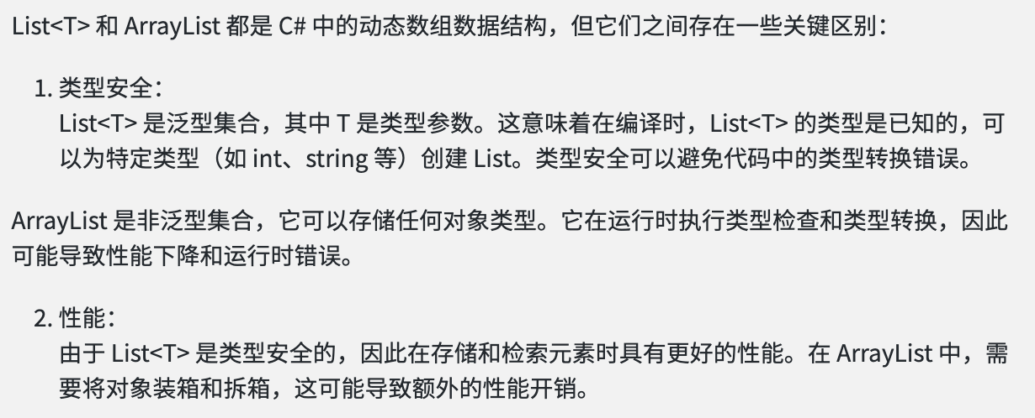

答案： D

**如果你创建了一个类,其多个对象存入List对象,你要使用List对象的Sort方法来对其中的元素排序,在为该类编码时要采取哪些步骤?**

A、 继承ICompare 接口,实现Comparable 方法

B、 继承IComparable 接口,实现CompareTo 方法

C、 继承System.Array类,重写Sort方法

D、 继承List类,实现Sort方法

答案： B

**要创建一个引用，对列表中的字符串进行过滤，应用用哪个？**

A、 Action<bool, IEnumerable<string>>

B、 Func<IEnumerable<string>, IEnumerable<string>>

C、 Func<string, IEnumerable<string>, IEnumerable<string>>

D、 Func<IEnumerable<string>>

答案： C

**用FileStream对象打开一个文件时，可用FileMode参数控制**

A、 对文件覆盖、创建、打开等选项中的哪些操作

B、 对文件进行只读、只写还是读写

C、 其他FileStream对象对同一个文件所具有的访问类型

D、 对文件进行随机访问时的定位点

答案： A

**对于WPF中的window窗口，如果有如下需求：**

**1）请分成三行**

**2）第一行和第二行固定高度20px**

**2）第三行随着窗口高度的变化而变化**

**请选出下面可以满足需求的布局面板：**

A、 Grid

B、 Canvas

C、 StackPanel

D、 WrapPanel

E、 DockPanel

答案： AE